Zákres zaploceného pozemku kraje st.p.č. 5610/2 v areálu Nemocnice Písek a.s.
Příloha č. 2
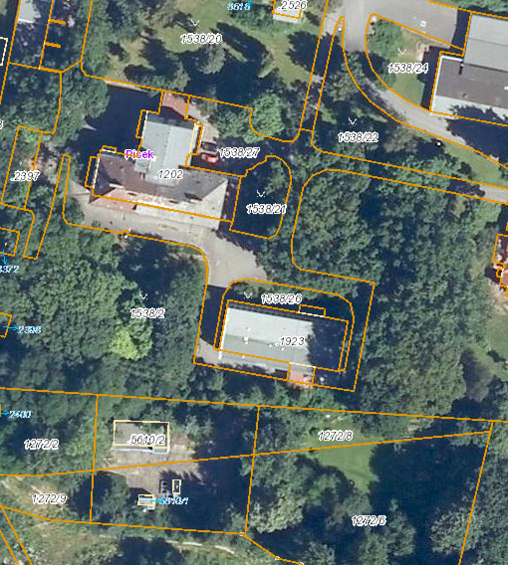
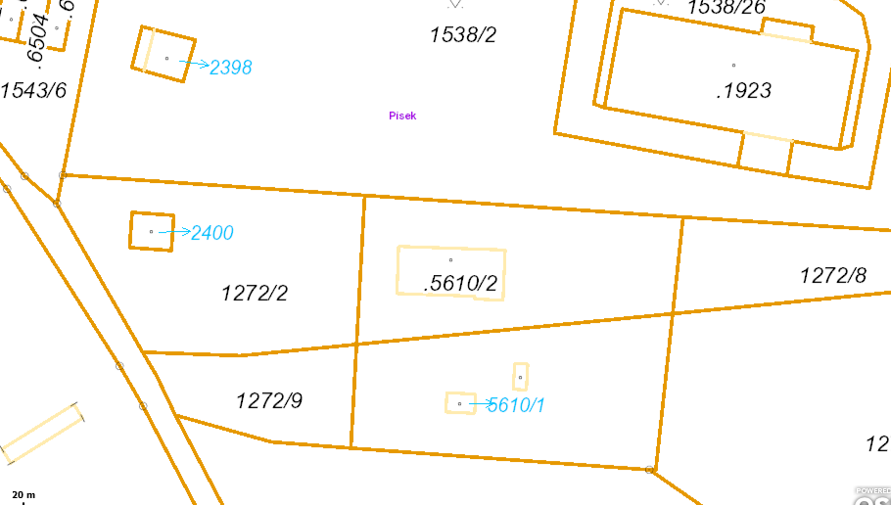
Objekty ČOV
Oplocení ČOV

